|  |  |  |
| --- | --- | --- |
|  | **Федеральное государственное бюджетное образовательное**  **учреждение высшего образования**  **«Пензенский государственный университет»**  **(ФГБОУ ВО «Пензенский государственный университет»)**  **Нижнеломовский филиал ФГБОУВО**  **«Пензенский государственный университет»**  **(НлФ ФГБОУ ВО «ПГУ»)** |  |

**Практическая работа №5**

**по дисциплине:** «Разработка программных модулей»

**на тему:** «Значение функции f(x,y)=(x+y*3) div 2»

Выполнили:

студент группы 23НФПО

Кириллов А.О.

Веденяпин Д.А.

Мосман А.П.

Принял:

Преподаватель

Хлынцев А.А.

Нижний Ломов, 2025 г.

**Ход работы:**

1. Создали приложение «Значение функции f(x,y)=(x+y*3) div 2», где x и y вводятся в полях ввода. Результат отображается в метке. Вводимые значения должны быть целыми (рисунок 1-3).

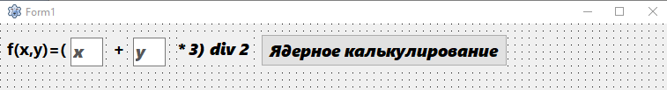

Рисунок 1 - Дизайн программы

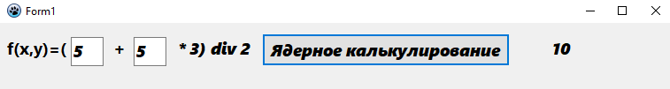

Рисунок 2 – Результат работы программы

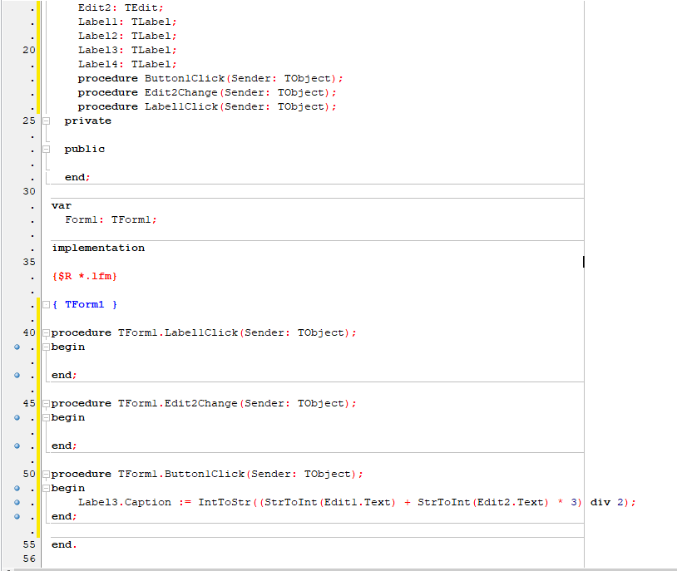

Рисунок 3 – Код программы

**Вывод:** создали программу для решения алгебраической функции по макету с подстановкой значений x and y.